1. **Интегрирование новых графических элементов**

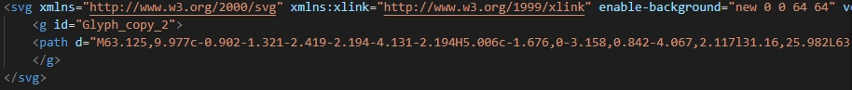Когда процесс адаптации и создания страниц сайта закончена, необходимо добавить или изменить визуальную составляющую некоторых объектов. На всех страницах имеются два изображения в шапке, а именно почта и телефон. Так как эти картинки в формате PNG, они имеют большой размер, что плохо сказывается на загрузке страницы. Поэтому было принято решение изменить данные изображения на новые в формате SVG. На рисунке 26 показан код добавление SVG.

Рис. 26 – Код добавление SVG изображения.

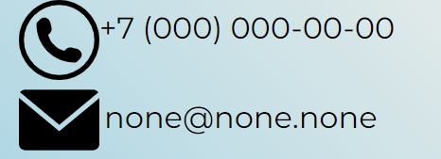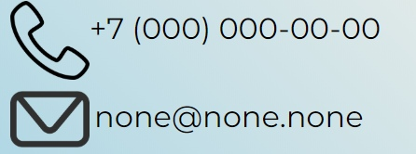Помимо картинок SVG, в мобильной версии слайдер был изменен. Если в компьютерной версии можно было переключать изображения, то в мобильной, эти изображения расположены вертикально. Также, на странице «Контакты» добавлена карта с местоположение организации. На рисунках 27-29 показаны изображения, добавленные с помощью SVG, изменённый вид слайдера в мобильной версии и добавления карты на страницу «Контакты».

Рис. 27 – Изображения с разрешением PNG и SVG (до и после)

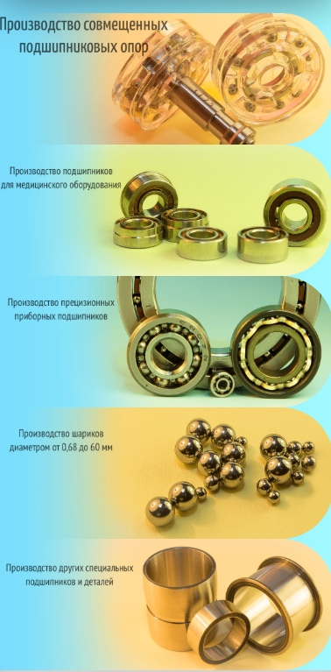Рис. 28 – Код добавления карты на страницу «Контакты»

Рис. 29 – Изменённый вид слайдера в мобильной версии.